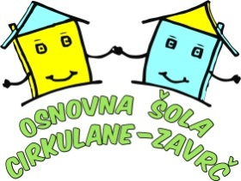
Cirkulane 57, 2282 Cirkulane
Telefon: 02/761-0041
Tel/fax: 02/795 2240

Spletna stran: www.cirkulane-zavrc.si
e pošta: mboscir2s@guest.arnes.si
Datum: 20.6.2016
Evid. št.: 014-1/216-57

ZDRAV ŽIVLJENJSKI SLOG - OBVESTILO STARŠEM

V okviru projekta Zdrav življenjski slog organiziramo spust z rafti po reki Dravi (čolnarjenje) in vodne igre:
- v sredo, 29.6.2016
Odhod avtobusa ob 13.30 izpred lokacije Zavrč in ob 13.45 izpred lokacije Cirkulane. Predviden prihod domov je med 17.00 in 18.00.
Organizirana dejavnost je za učence brezplačna (stroški za njih se pokrijejo iz sredstev s strani ZŽS 2015–2017).
Otroci naj bodo primerno oblečeni in obuti (športna oprema in obutev). Malica in pijača iz nahrbtnika.
Prosimo, da prijavnico oddate do srede, 22.6.2016 in se ob morebitni prijavi, dejavnosti zagotovo udeležite.
Športni pozdrav!

Strokovni delavec v projektu ZŽS: Ravnateljica:
Brina Ternovšek Suzana Petek

--------------------------------------------------------------------------------------------------------------------------------------
PRIJAVNICA
Spodaj podpisani prijavljam svojega otroka _____________________________ , ki obiskuje _______ razred na SPUST S ČOLNI, ki bo v sredo, 29.6.2016, izveden v okviru projekta Zdrav življenjski slog.
Telefonska številka staršev: _______________________ Podpis staršev: _________________

